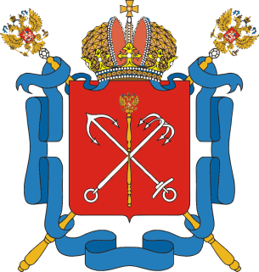

Поздравление начальника ОНД УНД ГУ МЧС России по Санкт-Петербургу с днем пожарной охраны


30 апреля пожарные России отмечают свой профессиональный праздник. Именно в этот день в 1649г. царем Алексеем Михайловичем был издан «Наказ о градском благочинии», который стал одним из основополагающих документов в деятельности профессиональной пожарной охраны России.
В этом году «огненная служба» празднует 365-ю годовщину со дня образования.
Уважаемые коллеги, дорогие друзья! Горячо и сердечно поздравляю ветеранов, личный состав пожарной охраны и добровольцев с Днем пожарной охраны!
Сегодня Пожарная охрана России – мощнейшая структура, объединяющая силы и средства Государственной противопожарной службы, ведомственной, муниципальной, частной и добровольной пожарной охраны.
В этот знаменательный день выражаем глубокое уважение ветеранам, личному составу пожарной охраны и добровольцам за самоотверженный труд в борьбе с огненной стихией. Желаю вам твердости духа, мужества, неба без дыма, благополучия вашим близким и новых успехов в благородном деле защиты от чрезвычайных ситуаций и пожаров!

С уважением, начальник отдела надзорной деятельности Курортного района Управления надзорной деятельности Главного Управления МЧС России по Санкт-Петербургу Михаил Алексеевич Корольков.

